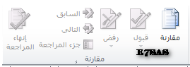
السؤال1

تمنحك هذه المجموعة ادوات لمقارنة العروض التقديمية وادارة التغييرات وانهاء المراجعة يمكنك ايضا تشغيل او ايقاف تشغيل جزء المراجعة:
صواب
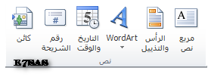
خطا
السؤال 2

تسمى الادوات التالية اوامر الارتباطات:
صواب
خطا
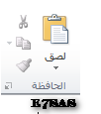
السؤال 3

تسمى هذه المجموعة من الادوات اوامر الحافظة:
صواب
خطا
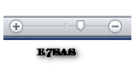
السؤال 4

في برمجية العروض التقديمية هذه الاداة في اسفل عرض الشرائح وظيفتها التحكم بالشريحة وتحريكها يمينا او يسارا:
تكبير وتصغير الشريحة
دوران الشرائح
ضبط الاعدادات للشريحة

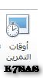
السؤال 5

هذه الاداة وضيفتها تسجيل مدة العرض حسب تقليب المستخدم للشرائح:
صواب
خطا
السؤال 6
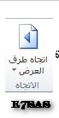
في برمجية العروض التقديمية وظيفة هذه الاداة:
نقل النص من اليسار لليمين وبالعكس
نقل الصور من اليسار لليمين وبالعكس
نقل مخطط الشرائح من اليسار الى اليمين وبالعكس
لاشي مما ذكر
السؤال 7
التبويب الذي يميز برمجية العروض التقديمية عن غيره من البرمجيات هو:
انتقالات
حركات
عرض الشرائح
جميع ما ذكر
السؤال 8
من طرق فتح العروض التقديمية هي قائمة اخير اذا قمت بالنقر على ملف اخير سترى قائمة بالعروض التقديمية الاخيرة واماكن فتحها
صواب
خطا

